Лекция 6(7 октября 2002 года).

Теорема (Мореры). Если 1) f непрерывна в D
2) 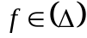 в D, то f – голоморфна в D (обратное тоже верно).

Доказательство: Голоморфна в области – достаточно доказать голоморфность в круге или любой односвязной области. Будем считать, что D – односвязная область, тогда из свойств 1) и 2) следует, что для любой замкнутой спрямляемой кривой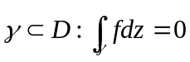 (см. доказательство ИТК).  имеет первообразную Ф в области D (см. теорему о существовании первообразной + замечания к ней), тогда голоморфна – необходимое условие существования первообразной.

ПРИНЦИПЫ МАКСИМУМА МОДУЛЯ

1⁰. Теорема о среднем.

Теорема. Если функция голоморфна в круге 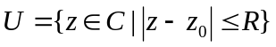, то её значение в центре круга = среднему арифметическому её значений на границе, т.е. 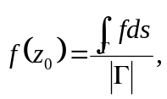 где 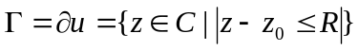 - окружность.
Доказательство. Напишем формулу Коши: 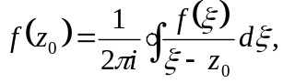 параметрический вид окружности: 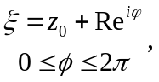 тогда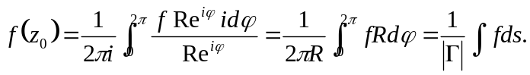

2⁰. Принципы максимального модуля.

Теорема. Если 1) f – голоморфна в D
2) 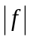 достигает мах в D, то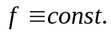

Доказательство. 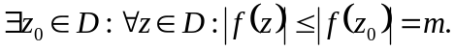 2 случая: 1. m = 0, тогда f = 0,
2. m > 0. Рассмотрим множество Е: 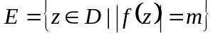.
Свойства Е: 1) Во-первых, оно не пусто: 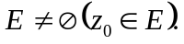
2) Во-вторых, Е замкнуто относительно D (следует из того, что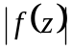 непрерывна относительно D).
3) В-третьих, Е – открытое.
Докажем свойство 3): Пусть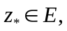 тогда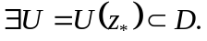 Докажем: 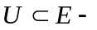 открытое. Некоторое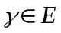. Доказать, что каждая такая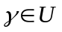предположим обратное, т.е. 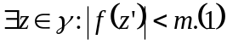
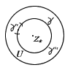
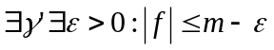на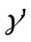 и 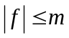 на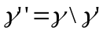. Напишем теорему о среднем:
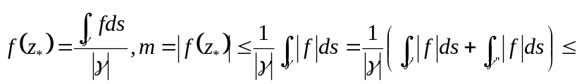
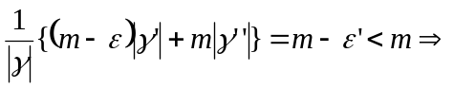противоречие, таким образом,
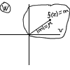
предположение (1) неверное. 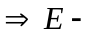 открытое.
Т.к. D – связанное и из 1),2),3) 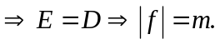
Далее рассмотрим: 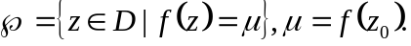
Свойства 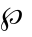: 1) Оно не пусто: 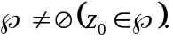
2) замкнуто относительно D (непрерывность f).
3) – открытое.
Докажем 3) свойство. Возьмём 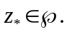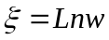, где Ln –непрерывная ветвь логарифма, а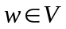.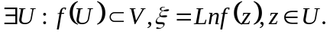 (композиция голоморфна). поэтому 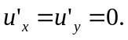 Тогда из условия Коши-Римана следует 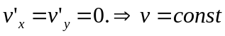 в круге 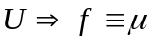 в круге 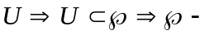открытое. Аналогично, 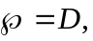 таким образом, 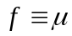 в D.

Следствие. Если 1) D – ограниченная область с границей Г.
2) f - а) голоморфна в D б) непрерывна в D, тогда 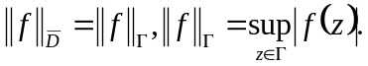
Т.е. здесь сказано, что мах достигается на границе.

Вопрос: Справедлив ли принцип минимального модуля?
Ответ: а) Вообще говоря – нет.
б) если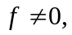 то – да.
Т.к. если функция имеет нули, то в нулях – минимум следовательно а) доказано, а если функция не имеет нулей, то можно рассмотреть функцию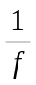, а для неё работает теорема о принципе мах модуля.

3⁰. Лемма Шварца.

Теорема (об устранимой особенности). Если 1) Функция f – непрерывна в некоторой окрестности точки z₀, т.е. в круге .
2) Функция f – голоморфна в 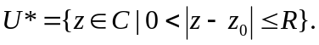 То функция f – голоморфна в .

Доказательство. Пусть 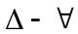 замкнутый , лежащий в . Рассмотрим случаи:
1. 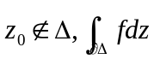 (по ИТК)=0 2. 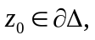 проведём дугу окружности радиуса 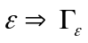 3. 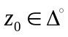

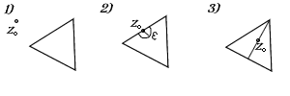
2. 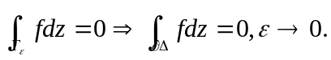
3. Сводится ко 2-му разбиением на 2 части. Далее f –непрерывна в U и в U. Следовательно по теореме Мореры f – голоморфна в U.

Лемма Шварца. Если 1) f – голоморфна в 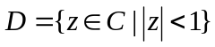 2) 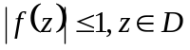 3) 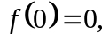
То 1) выполняются неравенства: а) 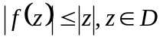 б) 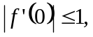
2) Если в неравенстве а) достигается равенство хотя бы в одной точке отличной от 0, имеем: в неравенстве б) достигается равенство, то 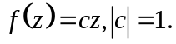
Доказательство. Определим функцию 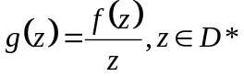. Очевидно 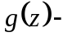 голоморфна в 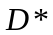. 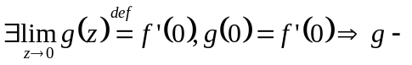 непрерывна в D. Тогда голоморфна в D по теореме об устранимой особенности. Зафиксируем 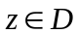, проведём окружность 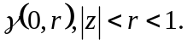 Применим принцип мах модуля: 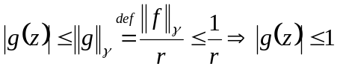. Мы доказали неравенства а) и б). Теперь пусть выполняется посылка 2) утверждения, 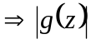 достигает мах в D,  по принципу мах модуля 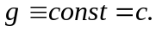

Следствие. 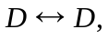 конформно, следовательно ДЛО.
Доказательство. 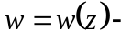 берём такое отображение. Тогда 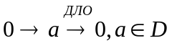 так можно сделать. Тогда без ограничения общности считаем, что 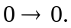 Тогда к w можно применить лемму Шварца к обратному (и к прямому тоже 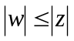), отображению 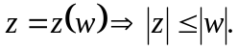 А тогда 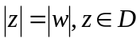 и снова применим лемму Шварца, получим , а это ДЛО.
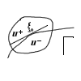

ФОРМУЛА СОХОЦКОГО

1⁰. Постановка задачи.

Пусть Г – простая спрямляемая кривая, f – функция непрерывная на Г. 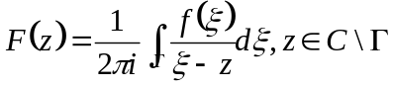 (интеграл типа Коши). Зафиксируем точку 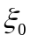 на Г. Пусть она отлична от концов кривой.

Определение. Точка называется правильной точкой кривой Г, если в этой точке существует касательная к кривой.

Считаем далее, что - правильная. 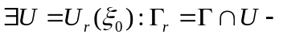 простая дуга (без самопересечений). Кривая разбивает U на 2 области: U+ лежит слева от кривой и U⁻ справа. Обозначим: 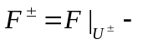 ограничения.

Задача. Вычислить граничные значения.

Определение. 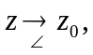 не касательным способом, если 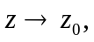 и 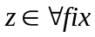 сектору с углом < 180⁰.
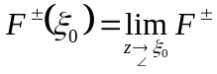(z) докажем существование этих пределов и вычислим их.

Определение. Пусть число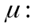 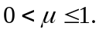 Будем говорить, что f удовлетворяет условию Гёльдера с показателем  в точке , если выполняется неравенство: 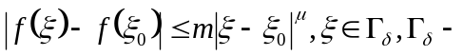 некотороя окрестность.

Замечание. На протяжении всего параграфа полагаем, что f удовлетворяет условию Гёльдера.

2⁰. Главное значение интеграла.

Обозначим главное значение по Коши: 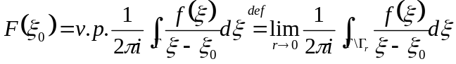, если этот предел существует.

Лемма1. Пусть Г – замкнутая кривая, тогда главное значение интеграла существует и вычисляется по формуле: 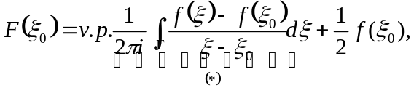причём интеграл справа сходится абсолютно.
Доказательство. 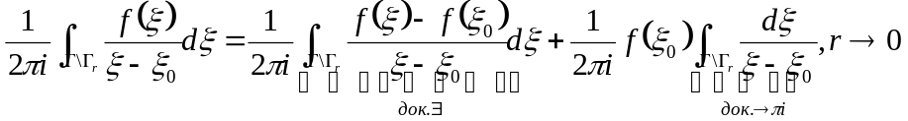. Таким образом надо доказать, что (*) сходится следовательно абсолютная сходимость. Т.е. 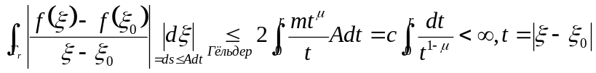 т.е. сходится.
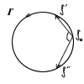

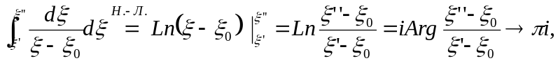т.к. угол между касательными в пределе.

3⁰. Формулы Сохоцкого.

Теорема. 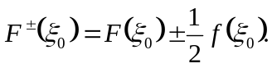

Лемма2. 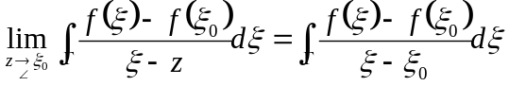.

Доказательство. Напишем разность этих интегралов: 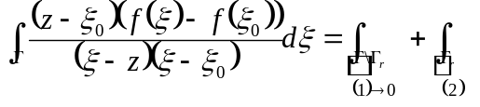.
Т.е. надо доказать, что сходится равномерно по z, за счёт выбора r , 2 интеграл можно сделать сколь угодно малым. 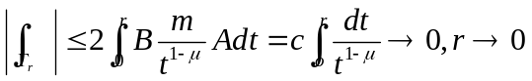, берём 